บทที่ 5
การวิเคราะห์และออกแบบเชิงวัตถุของ X-RTS เกมเอนจิน
ในบทนี้จะเป็นการนำเสนอการออกแบบเชิงวัตถุของ X-RTS เกมเอนจินโดยจะนำเสนอแบ่งตาม แพคเกต ต่าง ๆ ตามที่ได้นำเสนอไปในบทที่แล้ว

5.1 แพคเกต Abstract Graphic API
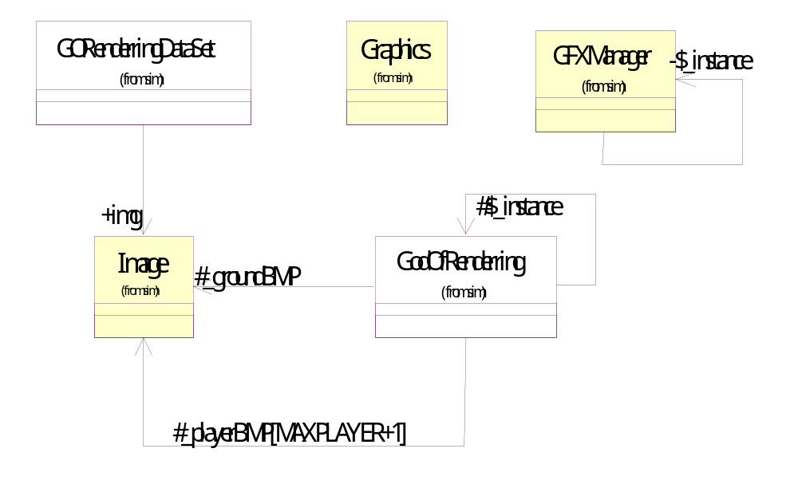ภาพ 5.1 ก แสดงคลาสในแพคเกต Abstract Graphic API
- คลาส GFXManager
เป็นคลาสที่ห่อหุ้มการทำงานของไดเร็กดรอว์ไว้ทำหน้าที่ในการติดต่อกับ
ไดเร็กดรอว์เช่นการสร้างไดเร็กดรอว์เซอร์เฟส การแสดงไดเร็กกรอว์เซอร์เฟสออกสู่หน้าจอของผู้ใช้
- คลาส Graphics
คือออบเจ็กต์ที่แทน กราฟฟิกซึ่งใช้เก็บภาพแบบบิตแมบจะถูกใช้โดยองค์ประกอบต่างๆที่ต้องเก็บภาพไว้เช่นคลาสต่าง ๆ ที่มีภาพในระบบกราฟฟิกยูสเซอร์อินเทอร์เฟส เป็นเหมือนพื้นที่ผืนผ้าใบที่จะถูกวาดและแสดงภาพต่างๆ บนนั้นเป็นบริเวณจะถูกนำไปแสดงบนระบบกราฟฟิกยูสเซอร์อินเทอร์เฟส
- คลาส Image
ทำหน้าที่เป็นตัวเก็บภาพบิตแมปซึ่งสามารถทำงานได้ในแบบภาพโปร่งใสหรือไม่โปร่งใสก็ได้ ถูกใช้ในการแสดงผลภาพในส่วนต่าง ๆ เช่น ภาพตัวละครในเกมที่ปรากฏบนเกมวิว และภาพของปุ่มบนกราฟฟิกยูสเซอร์อินเทอร์เฟส ซื่ง Image จะถูกทำซ้ำลงบนลง Graphic ในการแสดงผล

5.2 แพคเกต Abstract GUI
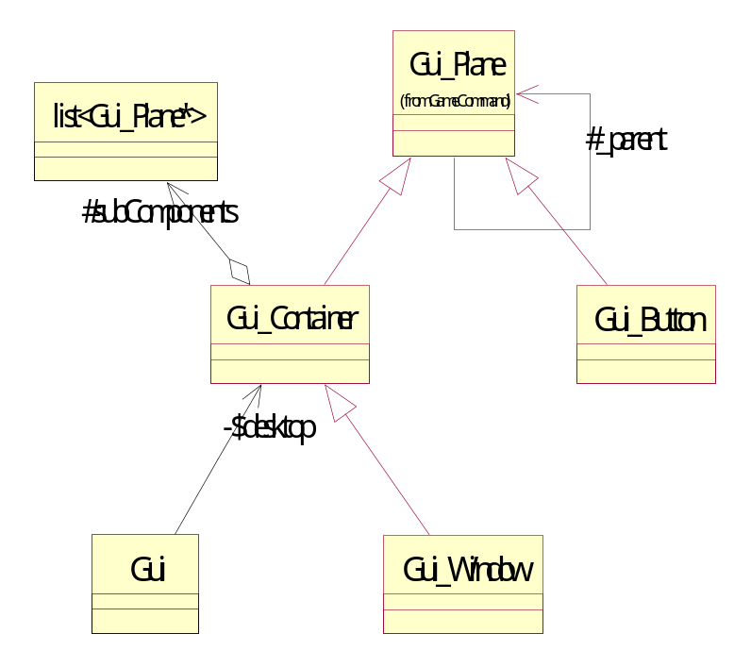
ภาพ 5.2 ก แสดงคลาสที่เป็นสมาชิกในแพคเกต Abstract GUI
- คลาส Gui_Plane
เป็นคลาสฐานของสิ่งที่ปรากฏบนระบบกราฟฟิกยูสเซอร์อินเทอร์เฟสมีความหมายคือเป็นบริเวณสี่เหลี่ยมที่มีภาพและถูกแสดงบนระบบกราฟฟิกยูสเซอร์อินเทอร์เฟสที่สามารถรับและตอบสนองต่ออุปกรณ์อินพุตที่เป็นเมาส์และส่งต่อความรับผิดชอบได้ได้ มีบทบาทเป็นHandle ตามดีไซน์แพทเทิร์นแบบ Chain of Responsibility
- คลาส Gui_Button
เป็นคลาสที่แทนปุ่มกดบนระบบกราฟฟิกยูสเซอร์อินเทอร์เฟสสืบทอดมาจากGui_Plane โดยมีการเพิ่มส่วนที่ใช้แสดงตัวอักษรที่เป็นคำอธิบายบนปุ่มไว้
- คลาส Gui_Container
มีบทบาทเป็น Composite ในดีไซน์แพทเทิร์นแบบ Composite มีการอ้างอิงถึงคลาสตัวเอง และมีลิสต์ของตัวชี้ไปที่ Gui_Plane
- คลาส Gui_Window
เป็น Gui_Container ที่มีขอบและกรอบแสดงชื่อในแบบวินโดว์ทั่วไปซึ่งมักไม่ได้ถูกใช้ในเกม
- คลาส Gui
ทำหน้าที่เป็นผู้ควบคุมการแสดงผลของระบบกราฟฟิกยูสเซอร์อินเทอร์เฟสโดยดูแลและจัดการวินโดว์ที่ปรากฎในระบบกราฟฟิกยูเซอร์อินเทอร์เฟสโดยจะได้รับเทรดในการแสดงผลของตัวเอง Gui จะเก็บวินโดว์ต่าง ๆ โดยมี Gui_Container เก็บวินโดว์ต่าง ๆไว้มีชื่อเรียกว่า desktop

5.3 แพคเกต X-RTS GUI
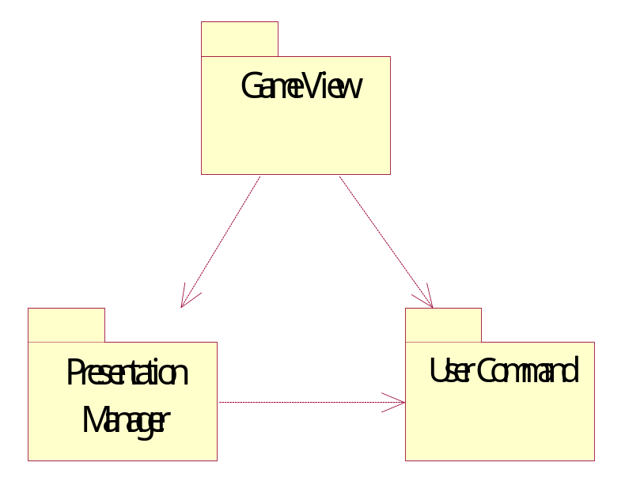

ภาพ 5.3 ก แสดงแพคเกตต่าง ๆ ในแพคเกต X-RTS GUI

5.3.1 แพคเกต Game View
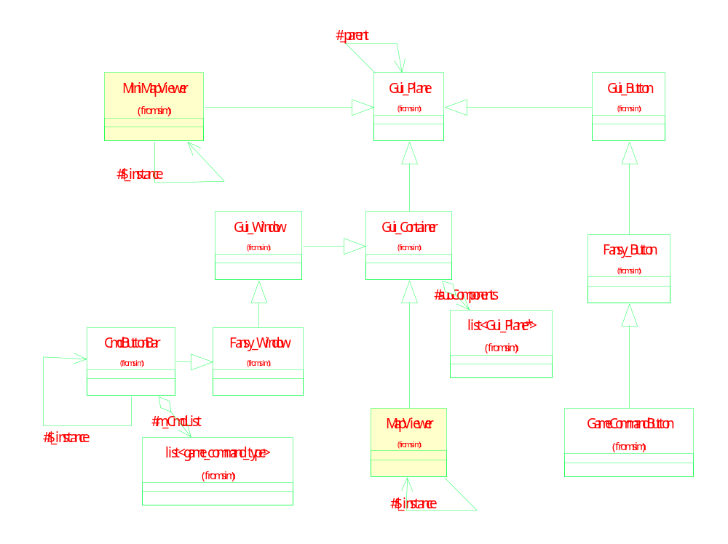
ภาพ 5.3.1 ก แสดงคลาสและความสัมพันธ์ในแพคเกต GameView และคลาสที่เกี่ยวข้องอื่น

- คลาส MapViewver
เป็นคลาสที่สืบทอดมาจาก Gui_Container โดยเป็นมุมมองเฉพาะที่แสดงสภาพของโลกในเกมในเชิงภูมิศาสตร์ในบริเวณที่สนใจ โดยจะใช้โมเดลทางภูมิศาสตร์เป็นแบบในการแสดง นอกจากการแสดงผลแล้วคลาสนี้ยังทำหน้าที่ตีความการกดปุ่มบนเมาส์ว่ามีความหมายอย่างไรและจะเกิดผลอย่างไรโดยจะทำงานร่วมกับคลาส ActionInterpreter แล้วจะตีความการกดเป็นความหมายต่าง ๆ ในการควบคุม
- คลาส MiniMapViewer
เป็นคลาสที่สืบทอดมาจากคลาส Gui_Plane โดยจะทำหน้าที่ในการแสดงภาพรวมในของสภาพภูมิศาสตร์ในโลกสมมุติภายในเกมโดยทั้งหมด โดยแสดงเป็นภาพเล็ก ๆ แต่ครอบคลุมพื้นที่ทั้งหมด ซึ่งสามารถใช้ในการช่วยเหลือผู้ใช้ในการหาพื้นที่บริเวณที่ต้องการซึ่งจะมีผลต่อมุมมองปัจจุบันของ MapViewer ด้วย
- คลาส Fansy_Window
เป็นคลาสที่สืบทอดมาจากคลาส Gui_Window โดยจะมีการเก็บภาพซึ่งใช้เป็นพื้นหลังในการแสดงของวินโดว์นั้น
- คลาส Fansy_Button
เป็นคลาสที่สืบทอดมากจากคลาส Gui_Button โดยจะมีการเก็บภาพซึ่งใช้เป็นพื้นหลังของการแสดงภาพปุ่มทำนองเดียวกันกับ Fansy_Window
- คลาส GameCommandButton
เป็นปุ่มที่ใช้กดในการสั่งงานตัวละครสืบทอดมากจาก Fansy_Button
- คลาส CmdButtonBar
เป็นคลาสที่สืบทอดมาจากคลาส Fansy_Window โดยจะทำหน้าที่ในการเป็นตัวเก็บและประสานงานชุดของปุ่มกด ที่เป็นแถบเพื่อการควบคุมตัวละครโดยจะผูกพันกับตัวละครที่กำลังสนใจในปัจจุบันของผู้เล่นโดยจะแสดงคำสั่งต่าง ๆ ที่เป็นไปได้สำหรับตัวละครนั้น ๆ ทำงานกับคลาส ActionInterpreter ในการตีความหมายและส่งคำสั่งเพื่อไปควบคุมตัวละครนั้นๆให้ตอบสนองต่อคำสั่งให้ทำตามความต้องการของผู้ใช้

5.3.2 แพคเกต Presentation Manager
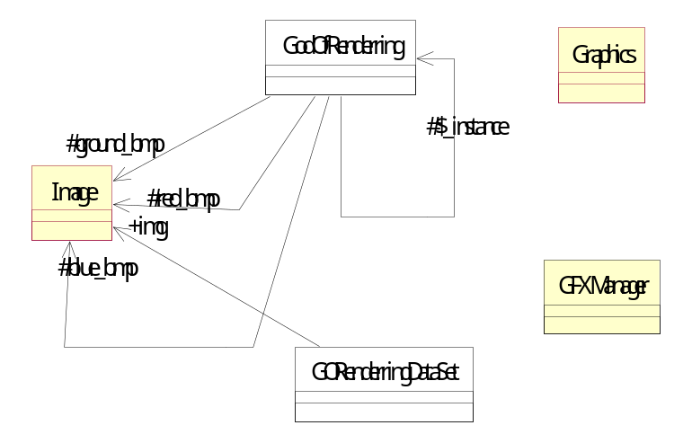
ภาพ 5.3.2 ก แสดงคลาสที่เป็นสมาชิกของแพคเกต Presentation Manager และคลาสอื่นที่เกี่ยวข้อง
- คลาส GORenderingDataSet
ไว้เก็บคู่ของค่าสถานะและภาพของเกมออบเจ็กต์เพื่อใช้ในการแสดงผล
- คลาส GodOfRenderring
เป็นคลาสที่ทำหน้าที่ในการรับผิดชอบการระบุว่าเกมออบเจ็กต์ใดๆในสถานะหนึ่ง จะมีภาพในการแสดงผลเป็นอย่างไรโดยถูกทำงานประสานกับ MapViewer ในการแสดงผลในคลาสนี้จะมีการเก็บคู่ของค่าที่แทนสถานะและภาพของเกมออบเจ็กต์ในสถานะนั้น ๆ เอาไว้ (GORenderingDataSet)

5.3.3 แพคเกต User Command
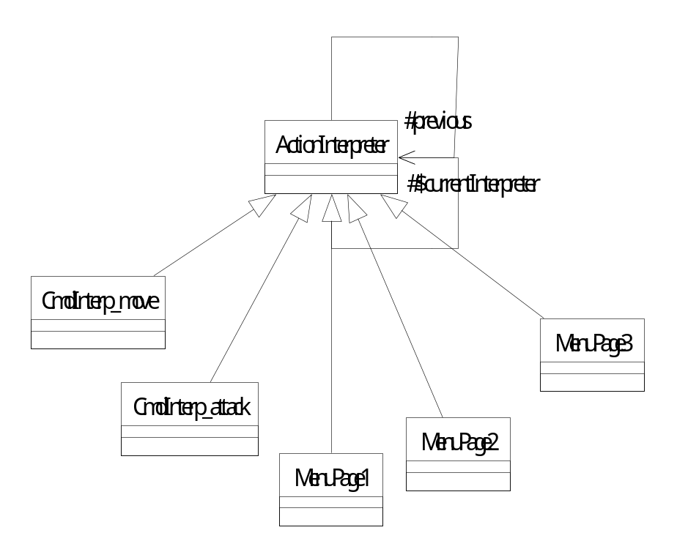
5.3.3 ก ภาพแสดงคลาสที่เป็นสมาชิกของแพคเกต User Command
- คลาส ActionInterpreter
เป็นคลาสฐานนามธรรมที่ทำหน้าที่ในการแปรความหมายของคำสั่งของผู้ใช้ในการกดเม้าส์ให้มีผลต่อระบบโลกสมมุติภายในเกม
- คลาส CmdInterp_move
เป็นคลาสที่สืบทอดมาจากคลาส ActionInterpreter ทำหน้าที่ในการตีความการกระทำของผู้เล่นในกรณีที่ผู้เล่นมีแนวโน้มจะสั่งให้ตัวละครเคลื่อนที่
- คลาส CmdInterp_attack
เป็นคลาสที่สืบทอดมาจากคลาส ActionInterpreter ทำหน้าที่ในการตีความการกระทำของผู้เล่นในกรณีที่ผู้เล่นมีแนวโน้มจะสั่งให้ตัวละครโจมตี
- คลาส MenuPage1
เป็นคลาสที่สืบทอดมาจากคลาส ActionInterpreter ทำหน้าที่ในการตีความการกระทำของผู้เล่นในกรณีที่โอกาสในการที่ผู้เล่นยังไม่สร้างแนวโน้มว่าจะสั่งการใดแก่ตัวละคร และกรณีที่ยังไม่มีตัวละครใดถูกเลือก
- คลาส MenuPage2
เป็นคลาสที่สืบทอดมาจากคลาส ActionInterpreter ทำหน้าที่ในการตีความการกระทำของผู้เล่นในกรณีที่ผู้เล่นแสดงเจตจำนงที่จะสร้างสิ่งก่อสร้างขั้นพื้นฐาน
- คลาส MenuPage3
เป็นคลาสที่สืบทอดมาจากคลาส ActionInterpreter ทำหน้าที่ในการตีความการกระทำของผู้เล่นในกรณีที่ผู้เล่นแสดงเจตจำนงที่จะสร้างสิ่งก่อสร้างขั้นสูง

5.4 แพคเกต X-RTS Simulation
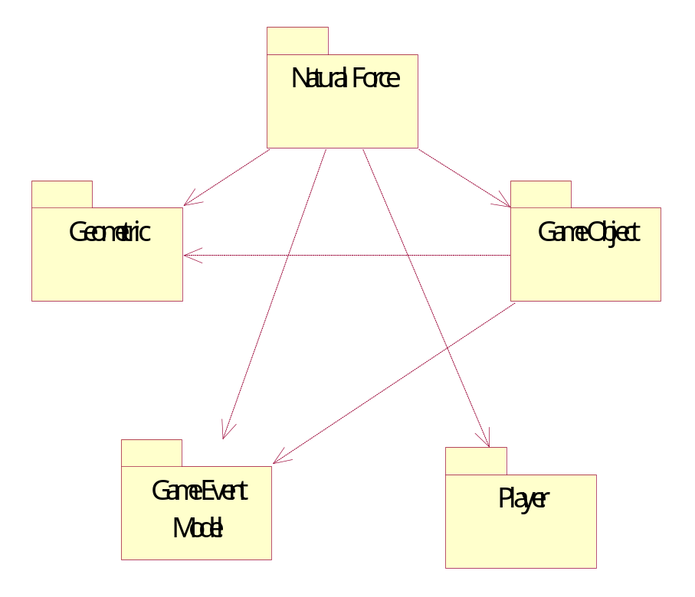
ภาพ 5.4 ก แสดงแพคเกตย่อยภายในแพคเกต X-RTS Simulation

5.4.1 แพคเกต Natural Force
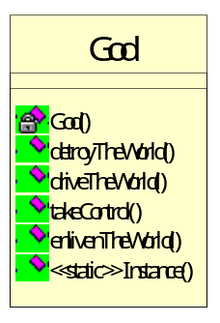
ภาพ 5.4.1 ก แสดงคลาสที่เป็นสมาชิกของแพคเกต Natural Force
- คลาส God
ทำหน้าที่ในการควบคุมโลกสมมุติในเกมตั้งแต่การสร้างการควบคุมและการทำลาย โดยจะทำการสร้างเทรดเมื่อมันได้ควบคุมการดำเนินของโลกสมมุติ

5.4.2 แพคเกต Geo Model

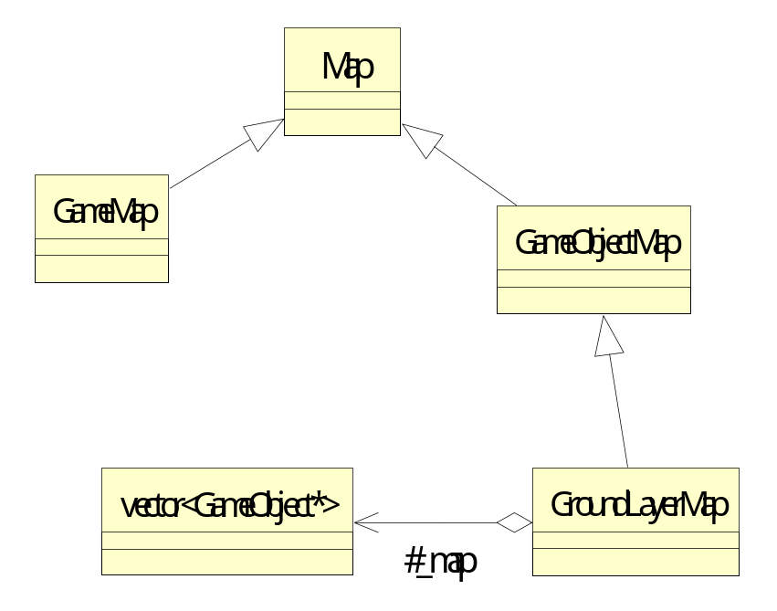

ภาพ 5.4.2 ก แสดงคลาสที่เป็นสมาชิกของแพคเกต Geo Model
- คลาส Map
เป็นคลาสฐานของคลาสที่ทำหน้าที่ในการเก็บแบบสภาพที่อยู่และตำแหน่งไม่ได้มีการสร้างเพื่อใช้จริงประกอบด้วยลักษณะพื้นฐานเท่านั้น
- คลาส GameMap
เป็นคลาสที่สืบทอดมาจากคลาส Map เป็นการเก็บลักษณะของสภาพพื้นดินมีการกำหนดความสามารถในการเคลื่อนที่ผ่านได้และยังสามารถนำเข้ามาจากไฟล์
- คลาส GameObjectMap
เป็นคลาสที่สืบทอดมาจากคลาส Map เป็นคลาสนามธรรม ที่เป็นการเก็บลักษณะของเกมออบเจ็กต์ที่อยู่บนพื้นดินสามารถใช้ตรวจสอบความสามารถในการอยู่ของออบเจ็กต์ที่ต้องการตั้งอยู่ ณ ที่นั้น ๆ ว่าทำได้หรือไม่
- คลาส GroundLayerMap
เป็นคลาสทีสืบทอดมาจากคลาส GameObjectMap และนิยามโอเปอเรชั่นต่าง ๆ ที่นิยามไว้ใน GameObjectMap

5.4.3 แพคเกต Game Object
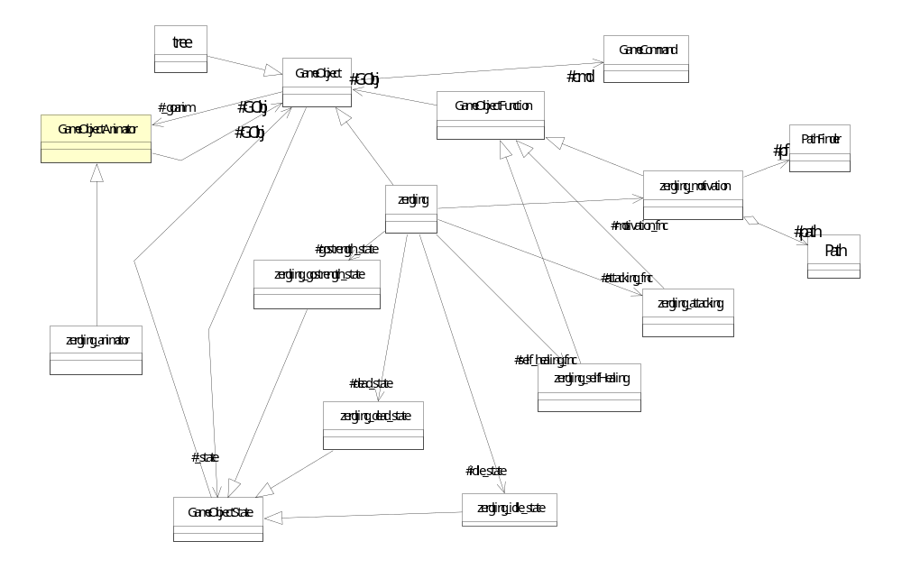
ภาพ 5.4.3 ก ที่เป็นสมาชิกของแพคเกต Game Object
- คลาส GameObject
เป็นคลาสฐานนามธรรมของตัวละครทุกตัวในระบบ
- คลาส Zergling
เป็นคลาสตัวละครตัวอย่างมีความสามารถในการฟื้นพลังชีวิตตัวเองได้ โจมตีได้ เคลื่อนที่ได้
- คลาส Tree
เป็นคลาสตัวละครตัวอย่างไม่สามารถเคลื่อนที่ได้ เป็นตัวละครประกอบฉากอยู่ในกลุ่มธรรมชาติเท่านั้น ไม่สามารถเป็นศัตรูกับฝ่ายใดๆ
- คลาส House1
เป็นคลาสตัวละครตัวอย่างที่อยู่ในรูปของสิ่งก่อสร้างไม่สามารถเคลื่อนที่ได้ แต่เป็นของฝ่ายใดฝ่ายหนึ่ง
- คลาส GameObjectState
เป็นคลาสฐานนามธรรมที่แทนการตอบสนองต่อการกระตุ้นจากภายนอกในสถานะต่าง ๆว่าจะทำในลักษณะใดซึ่งใน GameObject หนึ่งจะมีเพียง GameObjectState เดียวเท่านั้นที่กำลังมีผลในการตอบสนองอยู่

- คลาส Zergling_gostrength_state
เป็นคลาส แทนการตอบสนองต่อการกระตุ้นจากภายนอกในสภานะการเพิ่มพลังของตัวละครตัวอย่าง Zergling
- คลาส Zergling_dead_state
เป็นคลาส แทนการตอบสนองต่อการกระตุ้นจากภายนอกในสภานะการตายของตัวละครตัวอย่าง Zergling
- คลาส Zergling_idle_state
เป็นคลาส แทนการตอบสนองต่อการกระตุ้นจากภายนอกในสภานะการว่างของตัวละครตัวอย่าง Zergling
- คลาส GameObject Function
เป็นคลาสฐานนามธรรมที่แทนความสามารถต่าง ๆของตัวละครโดยสามารถกำหนดให้ถูกปรับแต่งให้เปิดปิดการทำงาน หรือทำงานตามเงื่อนไขต่าง ๆได้ตามแต่สถานะต่าง ๆของตัวละคร
- คลาส Zergling_motivation
เป็นคลาสที่แทนความสามารถในการเคลื่อนที่ของตัวละครโดยจะมี ออบเจ็กต์ PathFinder เป็นผู้หาเส้นทางการเคลื่อนที่ไปเก็บไว้ในออบเจ็กต์ Path ซึ่งเปรียบได้กับแผนในการเดินทางไปให้ถึงจุดหมายZergling
- คลาส Zergling_attacking
เป็นคลาสที่แทนความสามารถในการโจมตีของตัวละคร Zergling
- คลาส Zergling_selfHealing
เป็นคลาสที่แทนความสามารถในการฟื้นพลังตัวเองของตัวละคร Zergling
- คลาส GameObject Animator
เป็นคลาสฐานนามธรรมที่แทนลักษณะท่าทางของตัวละครในเวลาใดเวลาหนึ่งโดยจะทำการพิจารณาจากสถานะของตัวละคร
- คลาส Zergling_animator
เป็นคลาสที่แทนลักษณะท่าทางของตัวละคร Zergling

5.4.4 แพคเกต Player
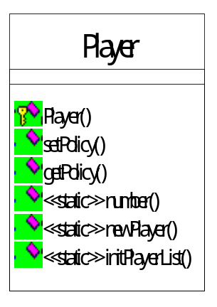
ภาพ 5.4.4ก แสดงคลาสที่เป็นสมาชิกในแพคเกต Player
- คลาส Player
เป็นคลาสที่แทนผู้เล่นมีการกำหนดความสัมพันธ์ต่าง ๆ ของผู้เล่นไว้แต่ในชั้นนี้ยังไม่ได้นิยามไว้ชัดเจน

5.4.5 แพคเกต Game Event Model
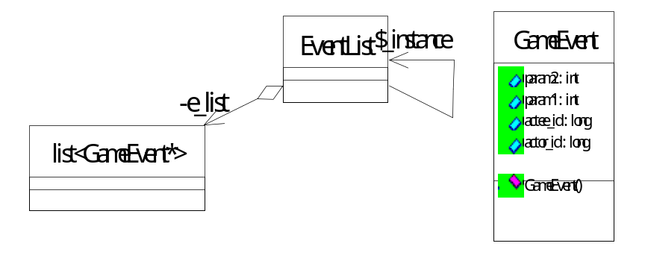
ภาพ 5.4.5 ก แสดงคลาสที่เป็นสมาชิกของแพคเกต Game Event Model
- คลาส GameEvent
เป็นคลาสที่เก็บคำสั่งร้องขอของตัวละครหนึ่งในการต้องการกระทำการใดใดโดยจะได้รับโอกาสในทุกรอบของขั้นเวลาเพื่อให้ God เป็นผู้ตัดสินเหตุการณ์นั้นๆว่าจะบังเกิดผลเช่นไรต่อสถานะของระบบ
- คลาส EventList
เป็นคลาสที่เก็บคำร้องของตัวละครทั้งหมดในหนึ่งขั้นเวลาโดยจะถูกพิจารณาว่าเป็นเหตุการณ์ที่เกิดขึ้นพร้อม ๆ กันแต่จะถูกดำเนินการโดยลำดับโดยมีการประนีประนอมความความถูกต้องและยุติธรรมในระดับหนึ่ง

5.5 การทำงานในภาพรวม

5.5.1 ความสัมพันธ์ที่สำคัญของคลาสภายในเกม
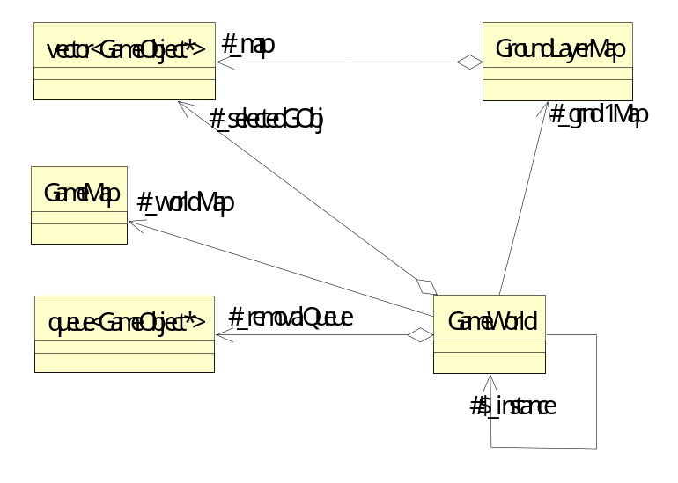
ภาพ 5.5.1 ก แสดงความสัมพันธ์ของโลกในเกม
เพื่อให้สมาชิกต่าง ๆในระบบสามารถเข้าถึงคลาสที่ทำหน้าที่หลัก ๆ ได้อย่างทั่วถึงจึงกำหนดให้มีออบเจ็กต์
GameWorld ที่เป็น Singleton ทำหน้าที่เป็นตัวกลางที่เก็บคลาสหลัก ๆ เช่น GameMap, queue<GameObject*> (คอนเทนเนอร์เก็บเกมออบเจ็กต์ )
หลังจากที่ได้นำเสนอคลาสต่าง ๆ ในแง่ความหมายและหน้าที่ในแง่ของมุมมองนิ่งไปแล้วเพื่อให้เราสามารถเข้าใจบทบาทหน้าที่การทำงานที่ประสานกันจึงขอนำเสนอเหตุการณ์จำลอง

5.5.2 สถานการณ์จำลอง
ผู้ใช้เลือกตัวละครเพื่อสั่งให้เคลื่อนที่ไปยังเป้าหมาย
ประกอบด้วยสถานะการทำงานได้ 3 ขั้นใหญ่ๆ ด้วยกันได้แก่
1. ผู้เล่นทำการคลิ๊กเม้าส์ปุ่มซ้ายเลือกตัวละครเมื่อตัวละครอยู่ในสภาพพร้อมรับคำสั่ง (มีกรอบสี่เหลี่ยม ล้อมรอบตัวละครนั้น)
2. ผู้เล่นจึงทำการสั่งให้เคลื่อนที่ไปที่เป้าหมายโดยการใช้เม้าส์ปุ่มขวาเลือกจุดเป้าหมายของการเคลื่อนที่
3. ตัวละครตอบสนองโดยการเคลื่อนที่เข้าไปที่เป้าหมายตามที่สั่ง
ในหน้าถัดไปจากนี้จะเป็นแผนผังคอลาบอเรชันและคำอธิบายประกอบแสดงการทำงานของของระบบในสถานะทั้งสามดังที่ได้กล่าวมา

ขั้นที่ 1 การประสานงานของระบบเมื่อผู้ใช้เลือกตัวละคร
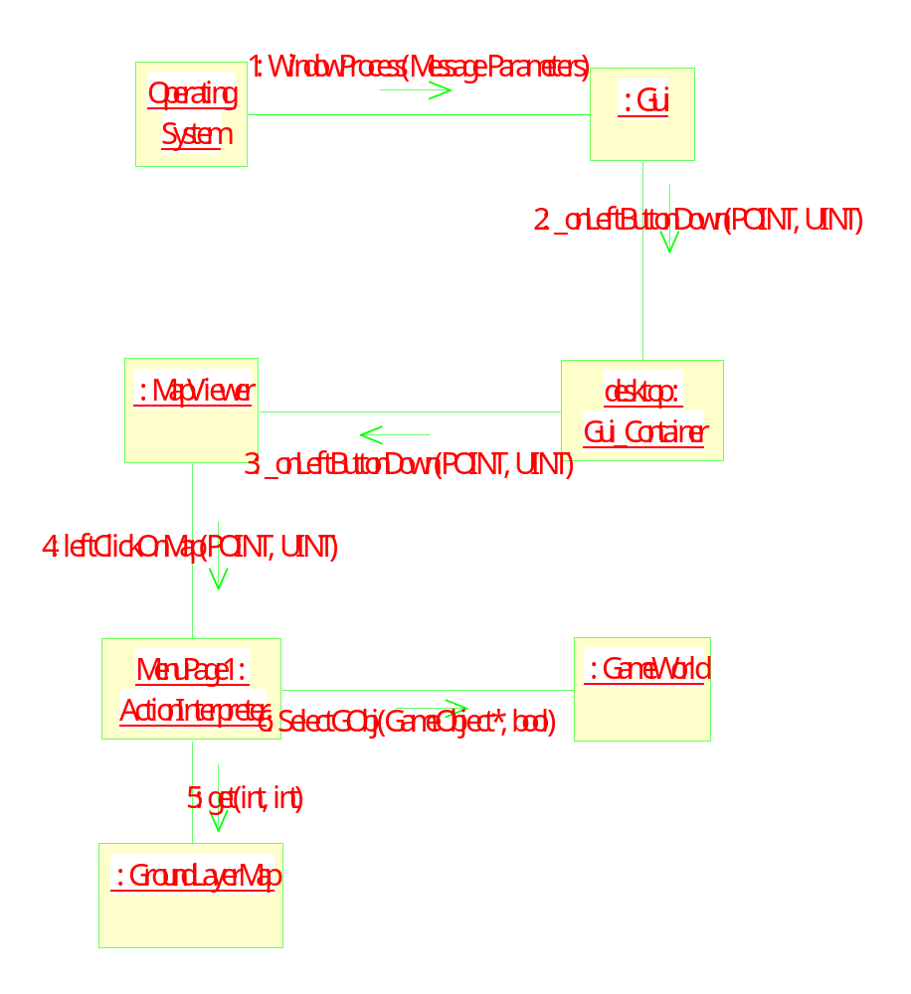
ภาพ 5.5.2 ก แสดงการประสานของระบบในการตอบสนองต่อการเลือกตัวละคร
1. เมื่อผู้เล่นคลิ๊กเมาส์ปุ่มซ้ายระบบปฏิบัติการจะส่งเมสเสจไปให้ GUI โดยเรียกฟังก์ชัน WindowProces
2. Gui ทำการตีความเมสเสจที่ได้รับ ซึ่ง GUI ตกลงที่จะส่งผ่านเมสเสจไปยัง desktop
3. เมสเสจจาก desktop ถูกส่งลงมาตามลำดับชั้นของคอนเทนเนอร์จนมาถึง MapViewer
4. MapViewer บอกกับ MenuPage1 ซึ่งเป็น ActionInterpreter ในขณะนั้นว่ามีการคลิ๊กเมาส์ซ้ายลงบน
MapViewer
5. MenuPage1 ตีความว่าผู้เล่นต้องการเลือกตัวละครจึงถามจาก GroundLayerMap ว่า ณ ตำแหน่งที่คลิ๊ก
มีตัวละครใดอยู่
6. จากนั้นMenuPage1 จะบอกให้ GameWorld เก็บการอ้างถึงตัวละครที่ถูกเลือกไว้

ขั้นที่ 2 การประสานงานของระบบเมื่อผู้ใช้เลือกเป้าหมายการเคลื่อนที่
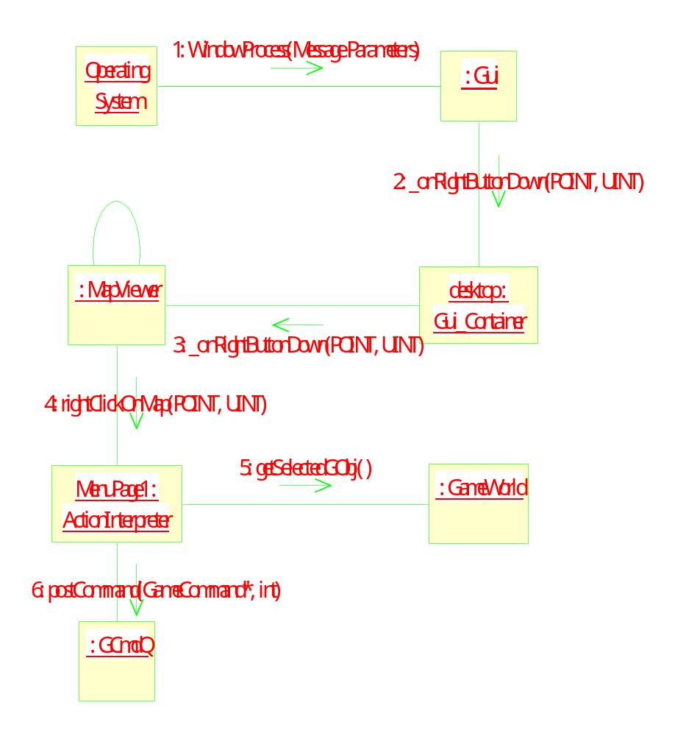
ภาพ 5.5.2ข แสดงการประสานของระบบในการตอบสนองต่อการสั่งตัวละครให้เคลื่อนที่
1. เมื่อผู้เล่นคลิ๊กเมาส์ปุ่มขวาระบบปฏิบัติการจะส่งเมสเสจไปให้ GUI โดยเรียกฟังก์ชัน WindowProces
2. Gui ทำการตีความเมสเสจที่ได้รับ ซึ่ง GUI ตกลงที่จะส่งผ่านเมสเสจไปยัง desktop
3. เมสเสจจาก desktop ถูกส่งลงมาตามลำดับชั้นของคอนเทนเนอร์จนมาถึง MapViewer
4. MapViewer บอกกับ MenuPage1 ซึ่งเป็น ActionInterpreter ในขณะนั้นว่ามีการคลิ๊กเมาส์ขวาลงบน
MapViewer
5. MenuPage1 ตีความว่าผู้เล่นต้องการสั่งให้ตัวละครที่ถูกเลือกอยู่เคลื่อนที่ MenuPage1 จะขอตัวอ้างอิง
ตัวละครที่ถูกเลือกอยู่จาก GameWorld
6. MenuPage1 สร้าง GameCommand ออบเจ็กต์ที่ระบุคำสั่ง move แล้วโพสท์ไว้ในคิวของคำสั่ง
(GCmdQ)

ขั้นที่ 3 การประสานงานของระบบเพื่อตอบสนองต่อคำสั่งเคลื่อนที่
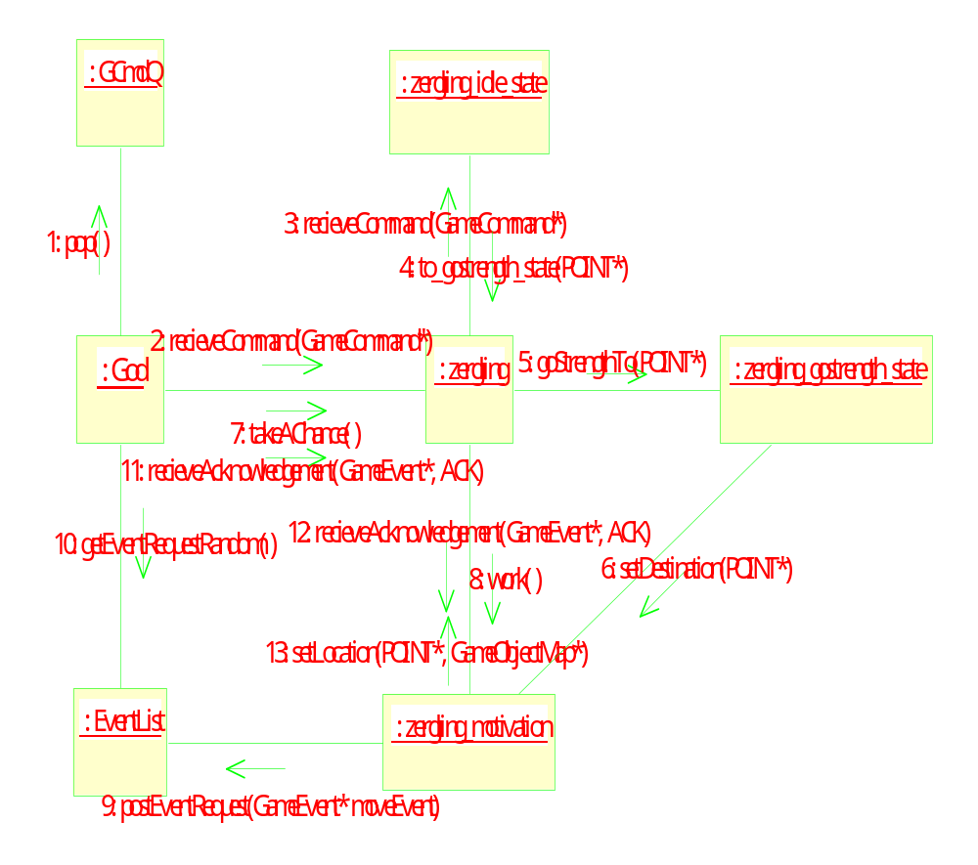
ภาพ 5.5.2 ค แสดงการประสานของระบบในการตอบสนองต่อคำสั่งเคลื่อนที่
1. God ขอ GameCommand ที่ถูกโพสท์ไว้มาจาก GCmdQ
2. God ส่ง GameCommand ไปให้ zergling โดยเรียกเมทอด recieveCommand()
3. zergling ส่ง GameCommand ให้ zergling_idle_state ซึ่งเป็นสถานะปัจจุบันทำการตอบสนองต่อคำสั่ง
4. zergling_idle_state ตัดสินว่าให้มีการเปลี่ยนสถานะไปเป็น zergling_gostrength_state
5. zergling กำหนด zergling_gostrength_state ให้เป็นสถานะปัจจุบันและกำหนดจุดเป้าหมายให้แก่
zergling_gostrength_state
6. zergling_gostrength_state กำหนดจุดเป้าหมายในการเคลื่อนที่ให้แก่ zergling_motivation
7. God ให้โอกาสแก่ zergling ในการกระทำ 1 หน่วยของงานโดยเรียกเมทอด
takeAChance()
8. zergling เรียก zergling_motivation ให้กระทำหนึ่งหน่วยของงานโดยเรียกเมทอด work
9. zergling_motivation ตัดสินใจที่จะขยับไปยังตำแหน่งใกล้เคียงจึงโพสท์คำขออนุญาตเคลื่อนที่ไว้ที่
EventList
10. Godอ่านคำร้องขอต่างๆจาก EventList โดยการสุ่มลำดับ
11. God พีจารณาคำขอและส่งผลการตัดสินกลับไปยังตัวละครเจ้าของคำร้องซึ่งในกรณีนี้ก็คือ zergling
12. zergling เห็นว่าเป็นผลการตัดสินคำขอในการเคลื่อนที่จึงส่งผ่านคำตัดสินไปยัง zergling_motivation
13. zergling_motivation เมื่อได้รับอนุญาตให้เคลื่อนที่ได้จึงทำการเปลี่ยนตำแหน่งของ zergling โดยลบ
zergling ออกจากตำแหน่งเดิม และ เพิ่มลงบนตำแหน่งใหม่

